北京科技大学实验报告
学院： 计算机与通信工程学院 专业： 物联网工程 班级： 物联221
姓名： 谢佳芮 学号： U202241825 实验日期： 2024年 12 月 5 日
实验名称：

实验11、STM32的ADC实验
实验目的：
- 理解STM32的ADC编程的流程，掌握ADC初始化结构体各成员的意义，掌握ADC数值量还原出模拟电压值的计算方法
- 本实验完整的功能是ADC多通道采集并用DMA读取，对PC0，PC1两个引脚的电压作连续采集，DMA从ADC数据寄存器中自动读出存在内存数组中，main代码不断读取内存数组并通过串口打印输出ADC结果。例程目前只有一个通道读PC0电压，PC0接蜂鸣器电压为0，所以在电脑上看到的一个通道结果为0。要求修改及补充代码，增加PC1的ADC采集功能，由于PC1连接电位器(可调电阻)，可以调节旋钮，改变电压值，观察串口打印输出，验证电压的变化。
在《实验原理》部分，详细描述ADC初始化结构体中各成员的意义，给出ADC结果还原电压值的计算方法。
在《实验内容与步骤》部分，给出增加PC1的ADC采集功能所修改或补充的代码及注释。
在《实验结果和分析》部分,给出完整程序的验证结果（含代码修改前后的串口调试助手截图），要求修改后的串口助手截图至少三张，相邻电压差值大于0.5伏，可以控制电位器旋钮获得。
实验仪器：STM32F103开发板、电脑、DAP仿真器
实验原理：
- ADC初始化结构体成员分析

A. ADC工作模式 (ADC_Mode)
- 功能定义：确定ADC的基本运行方式
- 实验应用：选择独立模式，使ADC1独立工作进行采样
- 实际意义：类似于设定仪器的基本工作状态，决定是单个ADC独立工作还是多个ADC协同工作

B. 扫描转换模式 (ADC_ScanConvMode)
- 功能定义：决定ADC是否自动扫描多个通道
- 实验应用：启用扫描模式以实现PC0和PC1的连续采样
- 实际意义：类似于自动切换测量点的功能，使系统能够自动完成多点测量

C. 连续转换模式 (ADC_ContinuousConvMode)
- 功能定义：决定ADC是单次转换还是持续转换
- 实验应用：启用连续模式实现电压的实时监测
- 实际意义：相当于设置测量的持续性，决定是单次测量还是连续测量

D. 外部触发选择 (ADC_ExternalTrigConv)
- 功能定义：选择启动ADC转换的触发源
- 实验应用：使用软件触发方式
- 实际意义：确定什么时机开始测量，类似于决定按下测量按钮的方式

E. 数据对齐方式 (ADC_DataAlign)
- 功能定义：设置ADC转换结果的数据存储格式
- 实验应用：选择右对齐方式便于数据处理
- 实际意义：决定数据的存储格式，影响后续数据的读取和处理方式

F. 转换通道数目 (ADC_NbrOfChannel)
- 功能定义：设置需要转换的ADC通道数量
- 实验应用：设置为2，对应PC0和PC1两个通道
- 实际意义：指定要监测的点位数量

2. ADC结果还原电压值的计算方法

A. 基本原理
- ADC将模拟电压转换为12位数字量
- 满量程对应系统参考电压(通常为3.3V)
- 分辨率为2^12 = 4096级

B. 转换过程
- 数字量范围：0-4095对应电压范围：0-3.3V
- 线性对应关系：电压值与数字量成正比
- 转换公式：实际电压 = (ADC数值/4096) × 参考电压

C. 精度考虑
- 测量精度：3.3V/4096 ≈ 0.8mV

实验内容与步骤：
增加PC1的ADC采集功能所修改或补充的代码及注释:

1. 在 `bsp_adc.h` 中添加PC1的定义:

```c:adc/bsp_adc.h
// ... 其他代码保持不变 ...

// 修改为2个通道
#define NOFCHANEL 2 // 由1改为2,表示要采集两个通道

// 原有PC0定义保持不变
#define ADC_PIN1 GPIO_Pin_0
#define ADC_CHANNEL1 ADC_Channel_10

// 新增PC1的定义
#define ADC_PIN2 GPIO_Pin_1 // PC1引脚
#define ADC_CHANNEL2 ADC_Channel_11 // PC1对应ADC通道11

// ... 其他代码保持不变 ...
```

2. 在 `bsp_adc.c` 中修改GPIO和ADC配置:

```c:adc/bsp_adc.c
static void ADCx_GPIO_Config(void)
{
GPIO_InitTypeDef GPIO_InitStructure;

ADC_GPIO_APBxClock_FUN(ADC_GPIO_CLK, ENABLE);

// 修改GPIO配置,添加PC1
GPIO_InitStructure.GPIO_Pin = ADC_PIN1 | ADC_PIN2; // 同时配置PC0和PC1
GPIO_InitStructure.GPIO_Mode = GPIO_Mode_AIN; // 模拟输入模式

GPIO_Init(ADC_PORT, &GPIO_InitStructure);
}

static void ADCx_Mode_Config(void)
{
DMA_InitTypeDef DMA_InitStructure;
ADC_InitTypeDef ADC_InitStruct;

// DMA配置
RCC_AHBPeriphClockCmd(ADC_DMA_CLK, ENABLE);
DMA_DeInit(ADC_DMA_CHANNEL);

// 修改DMA配置以支持多通道
DMA_InitStructure.DMA_BufferSize = NOFCHANEL; // 传输数据数量改为2
DMA_InitStructure.DMA_MemoryInc = DMA_MemoryInc_Enable; // 开启存储器地址递增
// ... 其他DMA配置保持不变 ...

// ADC配置
ADC_InitStruct.ADC_Mode = ADC_Mode_Independent;
ADC_InitStruct.ADC_ScanConvMode = ENABLE; // 开启扫描模式
ADC_InitStruct.ADC_ContinuousConvMode = ENABLE;
ADC_InitStruct.ADC_NbrOfChannel = NOFCHANEL; // 设置转换通道数为2
// ... 其他ADC配置保持不变 ...

// 配置两个转换通道的顺序和采样时间
ADC_RegularChannelConfig(ADC_x, ADC_CHANNEL1, 1, ADC_SampleTime_55Cycles5); // PC0,第1个转换
ADC_RegularChannelConfig(ADC_x, ADC_CHANNEL2, 2, ADC_SampleTime_55Cycles5); // PC1,第2个转换

// ... 其他代码保持不变 ...
}
```

3. 在 `main.c` 中修改数据处理和显示:

```c:main.c
int main(void)
{
USART_Config();
printf("ADC多通道-DMA读取实验\n");

ADCx_Init();

while (1)
{
// 转换两个通道的ADC值为电压值
ADC_ConvertedValueLocal[0] = (float)ADC_ConvertedValue[0]/4096*3.3; // PC0电压值
ADC_ConvertedValueLocal[1] = (float)ADC_ConvertedValue[1]/4096*3.3; // PC1电压值

// 打印两个通道的原始值和电压值
printf("\r\n CH0 value = 0x%04X, voltage = %.2f V",
ADC_ConvertedValue[0], ADC_ConvertedValueLocal[0]);
printf("\r\n CH1 value = 0x%04X, voltage = %.2f V\r\n",
ADC_ConvertedValue[1], ADC_ConvertedValueLocal[1]);

Delay(0xffffee);
}
}
```

主要修改点:
1. 增加了通道数量(NOFCHANEL = 2)
2. 增加了PC1的GPIO和ADC通道定义
3. 开启了ADC扫描模式以支持多通道
4. 开启了DMA存储器地址递增功能
5. 配置了两个ADC转换通道的顺序
6. 在主函数中增加了对第二个通道数据的处理和显示

实验结果与分析：
修改前:
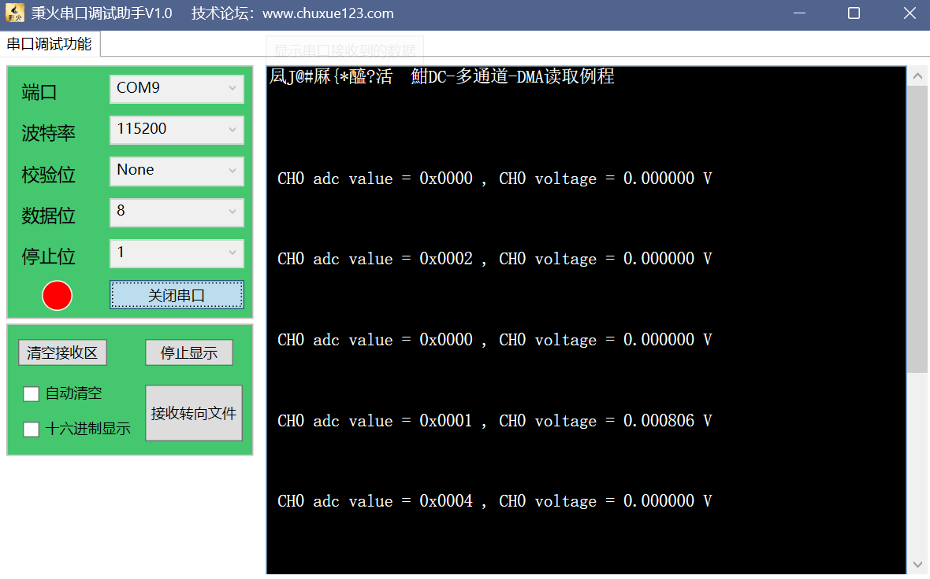
修改后:
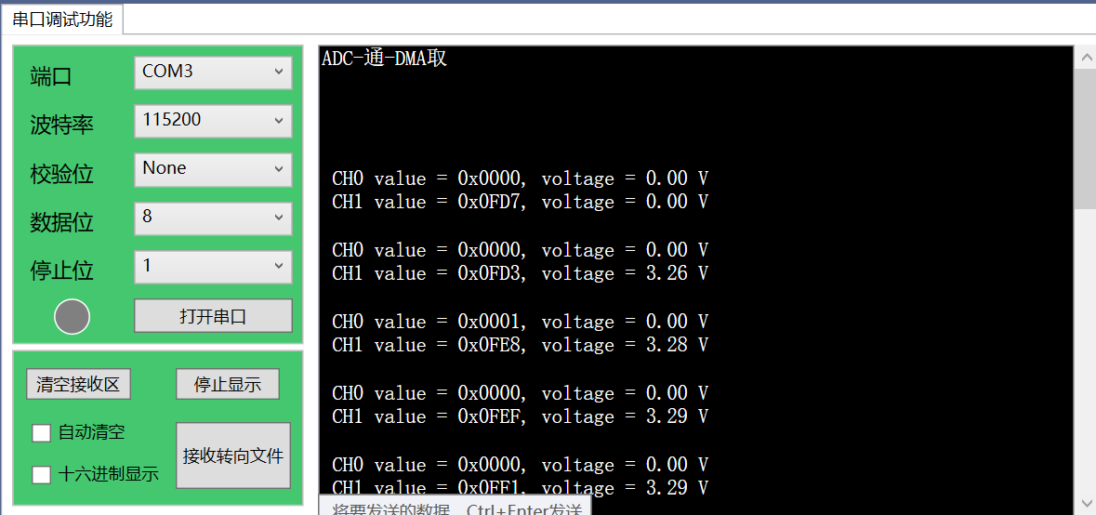
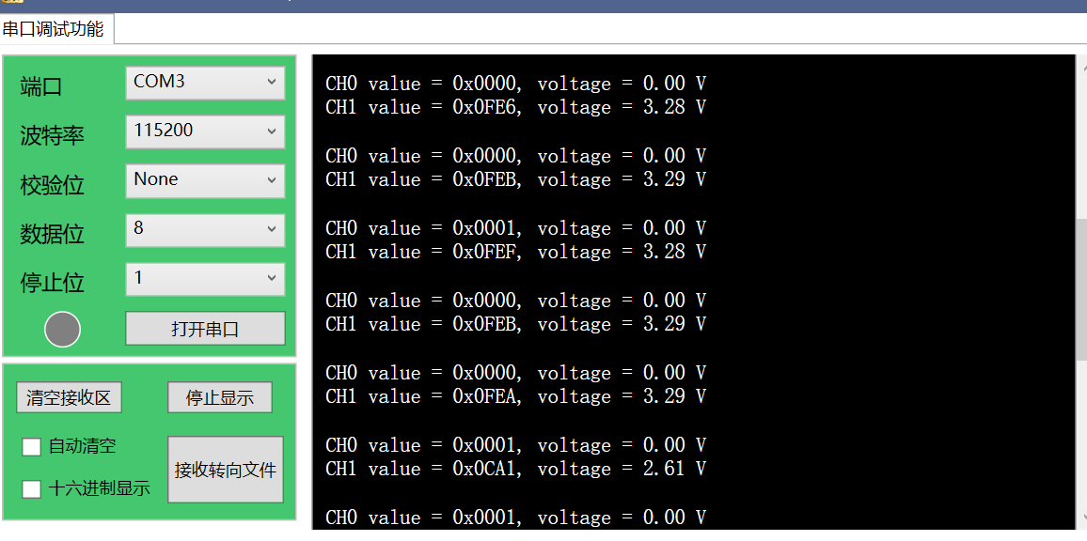
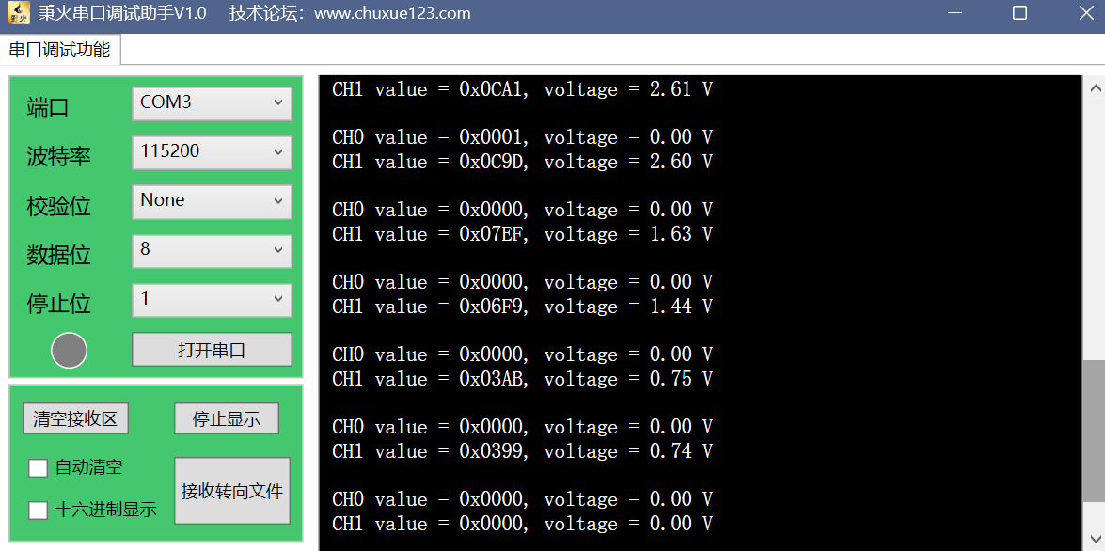
如图可以看到:

1. CH0(PC0)的结果:
- 电压值始终在0V左右
- ADC值在0x0000-0x0001之间波动
- PC0接蜂鸣器,默认为低电平

2. CH1(PC1)的结果:
- 电压值在1.63V-3.29V之间变化
- ADC值从0x07EF到0x0FFF对应变化
- 最大值3.29V接近参考电压3.3V,符合预期

数据显示格式:
- 显示两个通道的原始ADC值(16进制)
- 显示转换后的电压值(浮点数,单位V)

实验11分数:

